Эдвардс Деминг. Выход из кризиса: Новая парадигма управления людьми, системами и процессами
Сегодня я хочу представить одну из моих любым книг: Эдвардс Деминг. Выход из кризиса: Новая парадигма управления людьми, системами и процессами. – М.: Альпина Паблишер, 2011. – 424 с. Книга, кстати, вошла в 100 лучших бизнес-книг всех времен (по версии Джека Коверта и Тодда Саттерстена).
Чем же замечательна эта книга? На мой взгляд, она дает мощнейший теоретический и отчасти практический задел практикующим менеджерам в вопросе, а что же такое управление нашими организациями, на какие основополагающие принципы оно должно опираться. Много копий сломано вокруг четырнадцати принципов управления Деминга, к которым, опять же, на мой взгляд, не стоит подходить догматически. Если отстаивать эти принципы «с пеной у рта», то чем последователи Деминга будут лучше любых других догматиков!? Идет время, и догмы (принципы) не могут оставаться незыблемыми. В то же время, следующие два столпа учения Деминга – операциональные определения и понимание вариабельности – переживут века!
Итак…
Предисловие научных редакторов
В приложении к деловым и социальным задачам операциональные определения ключевых понятий позволяют предотвращать огромные экономические потери, способствуют снижению рисков. Операциональные определения имеют огромное значение для достижения взаимопонимания и совместной познавательной деятельности людей. … Пытаясь понять причины, по которым менеджеры во всем мире склонны воспроизводить стереотипы примитивно-упрощенного («рефлексивного»), конфронтационного стиля менеджмента, Деминг пришел к выводу, что корень проблемы — в отсутствии требуемых знаний о закономерностях формирования эффективности социально-экономических систем.
Слепое следование некоему принципу, копирование успешного способа действий потенциально несет в себе угрозу. Успешное управление в такого рода системах гарантировано только в том случае, если в своих действиях субъекты управления руководствуются непрерывно развиваемой «моделью мира». Представить такую модель мира для менеджмента можно в разных формах. Исторически первой такой формой стали знаменитые 14 пунктов Деминга — Программа действий для американских производителей. В последующие годы доктор Деминг создал новую, еще более общую версию организационной «модели мира» — систему глубинных знаний – научные концепции и принципы, которые условно сгруппированы в четыре основные области: понимание системных свойств организаций, учение об оптимальных методах управления в условиях изменчивости (вариабельности) процессов, объектов и среды; элементы теории познания; основы знаний об индивидуальной и групповой психологии.
Предисловие автора
В качестве причины банкротства обычно приводят высокие затраты на запуск нового бизнес-проекта, непомерные издержки, обесценивание избыточных запасов, конкуренцию — все что угодно, кроме фактической причины — простой и ясной — плохого менеджмента.
Глава 1. Цепная реакция: качество, производительность, снижение затрат, закрепление на рынке
Цель этой главы — указать на наличие стабильной системы возникновения проблем на промышленном предприятии и объяснить, почему, когда система стабильна, за повышение качества ответственен менеджмент. …распространено мнение, что качество и объемы производства несовместимы, — вы не можете иметь и то и другое одновременно. Те, кто утверждают такое, не знают, что такое качество и как его добиться.
Ясный и убедительный ответ на вопрос: «Почему растет производительность, когда повышается качество?» (рис. 1):
- Меньше переделок.
- Не так много потерь.
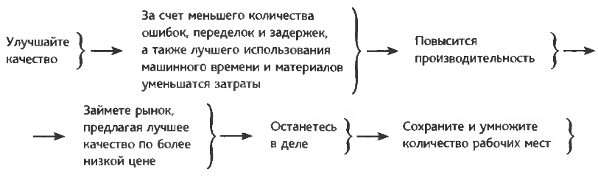
Рис. 1. Повышение качества ведет к росту производительности
Качество для производственного рабочего — это, прежде всего, возможность получать удовлетворение от работы, гордиться своим мастерством. Повышая качество, мы превращаем бесцельно расходуемые человеко-часы и не полностью использованное машинное время в отличную продукцию и превосходные услуги.
Что произойдет, когда мы повысим качество? Иллюстрация роста производительности на фоне повышения качества:
Показатель | До улучшения (11%  дефектных изделий) | После улучшения (5% дефектных изделий)
Общие затраты | 100 | 100
Затраты на производство качественных изделий | 89 | 95
Затраты на производство дефектных изделий | 11 | 5
Что мог бы сделать менеджмент? Менеджер и два мастера выработали единый критерий и приступили к работе. Через семь недель методом проб и ошибок они выработали операциональные определения, подготовили образцы приемлемых и неприемлемых изделий и выставили их на всеобщее обозрение. Это пример выигрыша в производительности, связанного с изменением самой системы, а именно с уточнением определений, вырабатываемых менеджментом для того, чтобы сделать процесс легче выполнимым, а не усложнить его (рис. 2). Следующий шаг — избавиться от 5% дефектов.
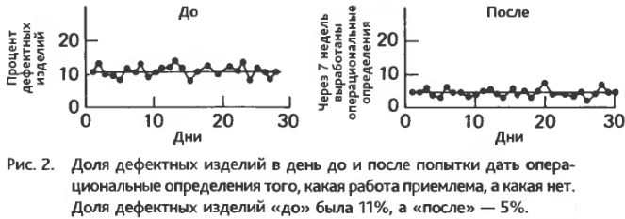
Рис. 2. Снижение доли дефектов после введения операционального определения, какую работу считать приемлемой
Если бы я был банкиром, то не давал бы деньги под новое оборудование до тех пор, пока компания, обращающаяся за займом, не представит статистические свидетельства, что она в полной мере использует потенциал уже существующего оборудования…
Глава 2. Принципы преобразования западного менеджмента
Направляющие вопросы и высказывания Ллойда Нельсона (директора по статистическим методам в Nashua Corporation):
- Центральная проблема менеджмента— это недостаточное понимание смысла изменчивости и неумение извлечь информацию, которая в ней содержится.
- Если вы можете повысить производительность, или продажи, или качество, или что угодно еще на (скажем) 5% в следующем году, не опираясь на логически обоснованный план улучшений, то почему же вы не сделали этого в прошлом году?
- Наиболее важные факторы, нужные для управления любой организацией, как правило, неизвестны и количественно неопределимы.
- В состоянии статистической управляемости ответные действия на появление любого дефекта будут неэффективны и создадут новые трудности. Что нужно сделать, так это улучшить процесс, снижая изменчивость или изменяя среднее или делая одновременно и то и другое. Изучение источников свойств продукции с самого начала процесса ее производства дает мощный рычаг для улучшений.
«...и если Вы не можете приехать сами, то никого не присылайте»
Это слова из письма, написанного Уильямом Конвеем (президентом и главным исполнительным директором Nashua Corporation) одному из вице-президентов в ответ на просьбу прислать ему приглашение для визита в Nashua Corporation. Этой фразой мистер Конвей сказал, что если у этого человека нет времени для выполнения своей работы, то он ничего не сможет сделать для него.
14 пунктов для менеджмента
1. Добивайтесь постоянства цели — непрерывного улучшения продукции и услуг для достижения конкурентоспособности, сохранения бизнеса и создания рабочих мест.
2. Примите новую философию. Мы находимся в новой экономической эре. Западный менеджмент должен принять вызов и осознать свою ответственность, став лидером перемен.
3. Покончите с зависимостью от контроля качества. Устраните потребность в массовых проверках, прежде всего встраивая качество в продукцию. Качество создается не в результате проверки, а благодаря улучшению производственного процесса.
4. Положите конец практике оценки и выбора поставщиков только на основе цены. Вместо этого минимизируйте общие затраты. Стремитесь найти единственного поставщика для каждого вида поставок на основе долговременных отношений лояльности и доверия.
5. Постоянно и непрерывно совершенствуйте систему производства и обслуживания, чтобы улучшать качество и производительность, а значит, беспрестанно снижать затраты. Погасить пожар вовсе не значит улучшить процесс. Выявление и устранение особых причин вариации, определяемых точками, выходящими за границы контрольной карты, тоже не улучшение. Это просто возвращение процесса туда, где он и должен был находиться с самого начала.
6. Введите обучение на рабочих местах.
7. Учредите лидерство. Работа менеджмента — это не надзор, а лидерство. Целью руководителей должна стать помощь людям, совершенствование станков и приспособлений, чтобы они работали лучше. Нужно пересмотреть методы руководства по отношению, как к менеджерам, так и к производственным рабочим.
8. Изгоняйте страх, чтобы все могли работать эффективнее на компанию.
9. Разрушайте барьеры между подразделениями. Сотрудники исследовательских, проектных, торговых и производственных подразделений должны работать как команда, чтобы предвидеть возможные проблемы при производстве и эксплуатации продукции и предоставлении услуг.
10. Откажитесь от лозунгов, призывов и установления целей для рабочих, требующих «нуля дефектов» и выхода на новый уровень производительности. Такие призывы лишь вызывают враждебность, поскольку в большинстве случаев низкие качество и производительность на совести системы и, следовательно, не подвластны рабочим. Менеджменту, конечно, хочется видеть более высокую производительность и меньше дефектных изделий. Их метод состоит в призыве рабочих работать лучше. Плакат обращен не к тем людям.
11. а) Устраните количественные нормы и задания для рабочих в цехе. Замените их лидерством.
6) Исключите управление по целям. Перестаньте управлять по числам и количественным результатам. Замените его лидерством. Чтобы управлять, нужно быть лидером. Чтобы быть таковым, надо понимать работу, за которую ответственны вы и ваши люди. Кто потребитель (следующий этап) и как нам лучше его обслуживать? Начинающий менеджер, чтобы стать лидером и управлять источниками улучшений, должен учиться. Он должен учиться у своих сотрудников тому, что они делают, а также множеству новых вещей. Гораздо легче, однако, «срезать угол», сэкономить на получении обязательных знаний и, сосредоточив внимание на конце процесса, управлять выходом с помощью отчетов о качестве, об отказах, о доле дефектных изделии, запасах, продажах, о людях. Однако концентрация внимания на выходе — это не эффективный подход к улучшению процесса или действия.
12. а) Разрушайте барьеры, которые лишают постоянных рабочих права гордиться своим мастерством. Прогулы в основном лежат на совести руководства. Когда люди чувствуют, что нужны на работе, они туда приходят. Мастера должны быть ответственны не за числовые показатели, а за качество.
6) Ломайте барьеры, которые лишают менеджеров и инженеров их права гордиться своим мастерством. Это значит, между прочим, отказ от ежегодных аттестаций или рейтингов и от управления по целям.
13. Учредите широкую программу обучения и самосовершенствования.
14. Сделайте так, чтобы все в компании работали вместе над коренными изменениями. Преобразование — это работа для всех (рис. 3).
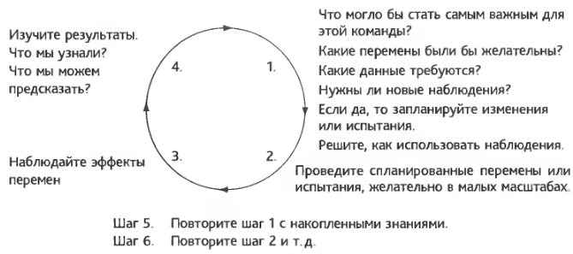
Рис. 3. Цикл Шухарта (он же цикл Деминга, цикл PDCA: планируй, делай, проверяй, воздействуй)
Глава 3. Болезни и препятствия
А. Перечень смертельных болезней
- Отсутствие постоянства цели при конструировании товаров и услуг, которые позволят компании сохранить бизнес и обеспечат рабочие места.
- Нацеленность на сиюминутный результат: краткосрочное мышление (что совершенно не совместимо с постоянством цели сохранения бизнеса), подпитываемое страхом недружественного поглощения и давлением со стороны банкиров и владельцев акций.
- Аттестация и ранжирование персонала. Подсчет — путь к деградации. Один из основных результатов оценивания показателей — это поддержка краткосрочного мышления и эффективности с точки зрения ближайшей перспективы. Человек должен иметь что-то, что он может представить для оценки. Его начальнику нужны числа. Считать легко. А подсчеты освобождают менеджмент от необходимости вырабатывать осмысленные показатели.
- Перескакивание менеджеров с места на место.
- Менеджмент, основанный только на известных количественных критериях.
На самом деле самые важные числа, нужные менеджменту, неизвестны и количественно неопределимы, но успешный менеджмент должен, тем не менее, о них помнить. Например:
1. Эффект многократного усиления продаж, если ваш покупатель восхищен, и обратный эффект от разочарованного покупателя.
2. Повышение качества и производительности на всех стадиях процесса при успешном улучшении качества на любом предыдущем этапе.
3. Повышение качества и производительности в компании, в которой менеджмент ясно показывает, что его политика — сохранять компанию, приспосабливаясь к рынку, и что такая политика непоколебима по отношению ко всем.
4. Повышение качества и производительности в результате непрерывного совершенствования процессов , а также благодаря отказу от норм выработки и лучшему обучению или лучшему руководству.
5. Повышение качества и производительности благодаря команде, состоящей из представителей выбранного поставщика, отдела закупок, конструкторов, отдела продаж, а также компании-потребителя, которая разработала некий новый компонент или перепроектировала существующую деталь.
6. Повышение качества и производительности, обусловленное командной работой технологов, производственников, продавцов и представителей компании-потребителя.
7. Потери из-за ежегодных аттестаций.
8. Потери из-за преград, мешающих сотрудникам гордиться своим мастерством.
9. Где в компании, занятой перевозкой грузов автомашинами, взять числа, говорящие о потерях от прогона порожняка или от неправильного технического обслуживания?
Б. Препятствия
- Надежда на пудинг быстрого приготовления
- Предположение о том, что, разрешая проблемы, вводя автоматизацию, приспособления и новое оборудование, мы преобразуем промышленность.
- Поиск примеров… Копировать рискованно.
- «Наши проблемы другие»
- Устаревшие программы в учебных заведениях
- Недостаточное обучение статистическим методам в промышленности.
- Использование военного стандарта и других таблиц для проведения выборочного приемочного контроля.
- «Наш отдел контроля качества решает все проблемы с качеством».
- «Мы внедрили управление качеством». Любой, кто говорит о «внедрении контроля качества», к сожалению, мало знает о том, что это такое. Улучшение качества и производительности, чтобы быть эффективным в любой компании, должно принять форму обучения год за годом, лидирующую роль в котором играет высший менеджмент.
- «Обесчеловеченный» компьютер.
- Вера в то, что надо только попасть в допуск. У программиста похожая проблема. По завершении работы он узнает, что написал прекрасную программу, соответствующую ТУ, но сами ТУ были несовершенны. Если бы он только знал цель этой программы, он, возможно, сделал бы ее соответствующей этой цели даже при несовершенных ТУ.
- Заблуждение теории «нуль дефектов».
- «Каждый, кто придет, чтобы попытаться нам помочь, должен превосходно разбираться в нашем бизнесе».
«Кружки качества» никогда не смогут заменить непоколебимую ответственность менеджмента за переопределение собственной роли и перестройку корпоративной культуры.
Глава 4. Когда? Как долго?
Догнать? Люди интересуются, сколько времени понадобится Америке, чтобы догнать Японию. Это актуальный, но неверно поставленный вопрос, порожденный непониманием. Разве японцы будут сидеть сложа руки и ждать, пока их кто-то догонит? Как можно настичь того, кто все время набирает скорость? Теперь-то мы знаем, что недостаточно просто обороняться от конкурентов. Те, кто надеется обойтись «возведением бастионов», уже проиграли.
Глава 5. Вопросы в помощь менеджерам
Эта глава содержит вопросы, которые могут дать менеджменту некоторую основу для понимания его ответственности.
Глава 6. Качество и потребитель
Качество надо измерять как результат взаимодействия трех элементов (рис. 4)
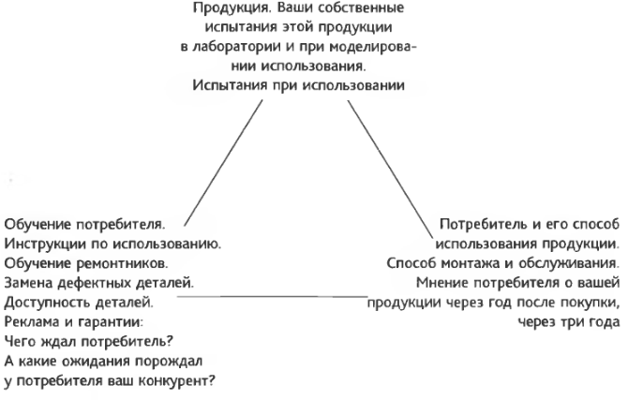
Рис. 4. Три угла качества
Глава 7. Качество и производительность в сфере услуг
Все, что мы узнали о 14 пунктах и болезнях менеджмента, применимо как к производственным организациям, так и к предприятиям сферы услуг. В этой главе мы сосредоточим основное внимание на сфере обслуживания. Схема Исикавы (рис. 5) помогает нам отыскать свою цель, которой нужно придерживаться день за днем в типичной сервисной компании.
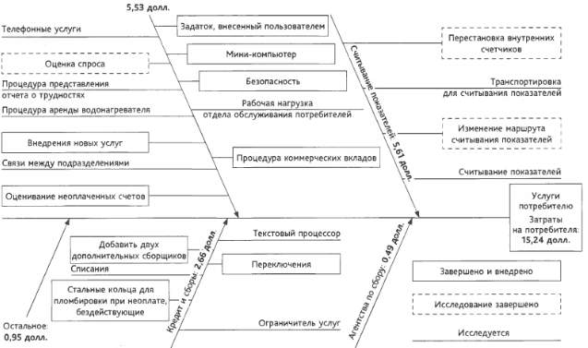
Рис. 5. Компоненты затрат на обслуживание клиентов электрической компании (схема Исикавы «рыбий скелет»)
Глава 8. Некоторые новые принципы обучения и лидерства
Цель лидерства. Лидерство должно быть нацелено на повышение производительности людей и машин, улучшение качества, увеличение выхода и одновременно на формирование у людей чувства гордости за свою работу. Формулируя через отрицание, целью лидерства не должно быть обнаружение и фиксация промахов человека. Устранение причин ошибок — вот что поможет людям выполнять работу лучше с меньшими усилиями. Лидер также отвечает за совершенствование системы, т.е. он создает возможности для того, чтобы каждый мог постоянно улучшать свои результаты и получать от работы все большее удовольствие.
Очевидно, что, крайне важно обучать новых людей делать свою работу хорошо, как только они приступают к ней. По мере того как кривая обучения выравнивается, контрольная карта покажет, достиг ли обучаемый состояния статистической управляемости и когда это произошло. Как только он достиг этого состояния, дальнейшее обучение тем же самым методом уже ничего не даст. Если же работа человека далека от состояния статистической управляемости, продолжение обучения еще может принести эффект.
Говорить ли рабочему об ошибке? Следует учесть:
- Достиг рабочий состояния статистической управляемости? или
- Рабочий не достиг состояния статистической управляемости.
Сначала поговорим о первом рабочем. В состоянии статистической управляемости ответ на вопрос должен быть отрицательным. Если только его карта не показывает наличия особой причины вариации, но в таком случае ему следовало бы уже заметить ее на своей контрольной карте и устранить. Основополагающий принцип, предлагаемый здесь, состоит в том, что никого нельзя винить или наказывать за результаты, которыми он не может управлять. Нарушение этого принципа может вести лишь к разочарованию и неудовлетворенности работой и, как следствие, к снижению уровня производства.
Пример ошибочного контроля. Ошибочный контроль приводит к трем типам проблем: 1) разочарование производственных рабочих; 2) неправильная интерпретация точек на контрольной карте; 3) дефектная продукция попадает к потребителю.
Метод борьбы с ошибками контроля— операциональное определение того, что приемлемо, а что нет. Операциональное определение включает в себя метод проверки, пример и критерии, при помощи которых принимается решение о том, может ли проделанная часть работы быть классифицирована как дефектная или как приемлемая. Операциональное определение — это определение, смысл которого можно передать другим; это язык, с помощью которого люди могут понять друг друга.
Глава 9. Операциональные определения, соответствие допускам, эффективность
По мнению многих промышленников, нет ничего важнее для бизнеса, чем операциональные определения. Все значимое начинается в человеческом мозге с понятий (мыслей, представлений, образов). Единственная возможность передать значение любого слова, предписания, инструкции, спецификации, показателя, свойства, регламента, закона, системы, указа — через описание того, что происходит при выполнении определенной операции или теста.
Операциональное определение позволяет облечь понятие в определенную форму, ясную всем. Смысл таких прилагательных, как «хороший», «надежный», «однородный», «круглый», «усталый», «безопасный», «небезопасный», «безработный», невозможно передать, пока они не выражены через операциональные термины выборок, испытаний и критериев. Концепция обычного определения невыразима: ее невозможно кому-либо передать. Операциональное определение — это то, с чем разумный человек может согласиться.
Операциональные определения включает:
- Конкретный метод испытания образца материала или сборочного узла
- Критерий (или критерии) для принятия решения.
- Решение: да или нет, объект или материал, соответствует или не соответствует критерию (критериям).
Практика более точна, чем чистая наука; более точна, чем обучение. По мнению Шухарта, стандарты знания и мастерства, требуемые на производстве и в сфере услуг, жестче, чем требования чистой науки. Без операциональных определений исследования проблем будут дорогостоящими и неэффективными, почти наверняка приводя к бесконечным спорам и противоречиям.
Глава 10. Стандарты и постановления государственных органов
Я выступаю против предложения передать функции по стандартизации правительству. Это не гибкая система. Она не позволяет одному из изготовителей отклониться от стандарта для того, чтобы создать специализированный и полезный бизнес. Стандарты, созданные в подобных условиях, обычно принимают форму процедур сдерживания, контроля и ограничений. Они сужают возможность выбора для потребителей.
Глава 11. Общие и особые причины вариабельности и возможности улучшений. Стабильная система.
Основная проблема менеджмента и лидерства, по словам моего коллеги Ллойда Нельсона, заключается в неумении интерпретировать информацию, содержащуюся в вариациях. …действия, необходимые для уменьшения особых причин вариаций, кардинально отличаются от мер, требуемых для снижения числа вариаций и ошибок, обусловленных самой системой. Менеджеры должны разбираться, почему по мере повышения качества уменьшаются затраты. Для промышленности и науки очень важно понять различие между стабильной и нестабильной системой и разобраться, как правильно представлять данные для того, чтобы сделать обоснованный вывод о том, стабильна ли система.
Контрольная карта указывает на существование причин вариаций, которые лежат вне системы. Саму причину она не раскрывает. Соответственно, первый шаг при исследовании данных — понять, получены ли они в состоянии статистической управляемости. Самый легкий путь при анализе данных — это расположить точки в порядке их появления, чтобы понять, можно ли извлечь какую-либо пользу из распределения, образованного данными.
На рис. 6 показано распределение результатов замеров 50 пружинок одного вида, используемых в фотоаппарате определенного типа. Пружинки измерялись растяжением под действием силы 20g. Распределение выглядит довольно симметричным… Любая попытка использовать распределение, показанное на рис. 6, бесполезна. Например, расчет стандартного отклонения для данного распределения не даст значения, которое можно использовать для предсказания. Оно ничего не говорит о процессе, поскольку он нестабилен.
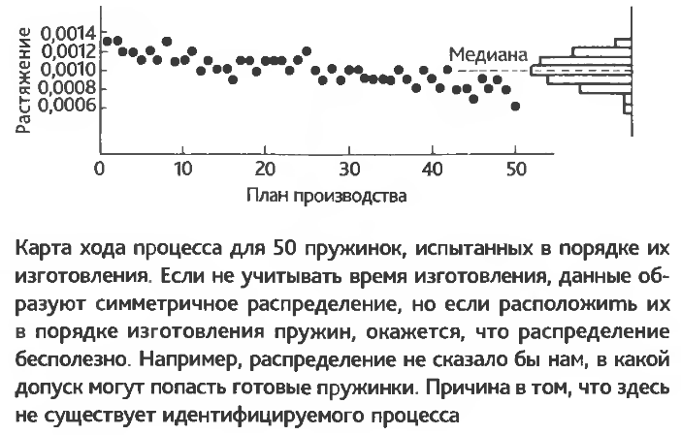
Рис. 6. Нормально распределенные, но статистически неуправляемые данные
Процесс обладает воспроизводимостью, только если он стабилен.
Распространенная ошибка при интерпретации наблюдений состоит в предположении, что каждое событие (дефект, ошибка, несчастный случай) можно соотнести с кем-то (обычно с тем, кто находится под рукой) или увязать с некоторым конкретным событием. Дело в том, что большинство проблем сферы услуг и производства связаны с системой. Иногда дефект действительно локален и его можно приписать некомпетентности или лености работника. Мы будем называть дефекты системы общими причинами, а дефекты, связанные с преходящими, быстротечными событиями, особыми причинами.
Путаница общих и особых причин ведет к расстройству планов, к большей вариабельности и увеличению стоимости. Исходя из собственного опыта, я могу дать следующую оценку для большинства проблем и возможностей улучшений:
- 94% проблем принадлежат системе (ответственность менеджмента);
- 6% проблем — особые.
Хороший менеджмент и надежный контроль предполагают умение производить вычисления, позволяющие разделить два типа причин.
Теперь мы можем сформулировать два источника потерь, возникающих из-за путаницы между особыми и общими причинами вариаций.
- Приписать вариацию или ошибку особой причине, когда на самом деле причина принадлежит системе (общие причины)
- Приписать вариацию или ошибку системе (общие причины), когда на самом деле эта причина — особая.
Зарегулированность — это общий признак ошибки №1. Бездействие, вместо того чтобы искать особую причину, — это общий признак ошибки №2.
Шухарт признал тот факт, что даже хорошие менеджеры время от времени совершают ошибки одного и другого рода. Он понял, что необходимы правила, применимые на практике, с помощью которых можно попытаться довести до минимума чистые экономические потери, вызванные ошибками обоих типов. С этой целью он рассчитал трехсигмовые контрольные пределы. Они в широком диапазоне будущих и прошлых неизвестных обстоятельств обеспечивают разумное и экономичное руководство для минимизации экономических потерь от ошибок обоих типов.
Стабильный процесс, т.е. тот, в котором отсутствуют признаки особых причин вариаций, следуя Шухарту, называют статистически управляемым, или стабильным. В состоянии статистической управляемости все особые причины, выявленные ранее, уже устранены. Оставшаяся вариабельность определяется случаем, т. е. общими причинами, если только внезапно не появляется новая особая причина. Это не означает, что в состоянии статистической управляемости нам нечего делать, просто не следует остро реагировать на подъемы и спады, такая реакция лишь приведет к возникновению дополнительных вариаций и увеличит число проблем. Следующий шаг — это постоянные усилия по совершенствованию процесса. Совершенствование процесса эффективно, только когда достигнуто и поддерживается состояние статистической управляемости.
Эксперимент Монте-Карло с воронкой. Пугающий пример применения правила 4 связан с обучением нового сотрудника. Этот новичок через несколько дней сам обучает следующего вновь пришедшего. При этом методы, которым обучают, деградируют беспредельно. Но кто об этом знает?
Контрольные границы — это не границы допуска. Контрольные границы, как только мы действительно достигли состояния статистической управляемости, характеризуют данный процесс и дают прогноз на завтра. Контрольная карта — это голос нашего процесса. Распределение характеристики качества, находящейся в статистически управляемом состоянии, стабильно и предсказуемо, день за днем, неделя за неделей. Выход и затраты также предсказуемы. Теперь можно задуматься о системе канбан или о поставках по принципу «точно вовремя».
Более того, как указал Уильям Конвей, инженеры и технологи становятся изобретательнее, активнее творчески, проявляют больше инициативы в отношении совершенствования процесса, как только видят, что он находится в статистически управляемом состоянии. Они чувствуют, что дальнейшее совершенствование — это их задача. Без статистических методов попытки улучшить процесс — это действия наугад, что обычно только ухудшает ситуацию.
Два основных способа использования контрольных карт
- Для выработки суждения. Находился ли процесс (в прошлом) в статистически управляемом состоянии?
- Для обоснования действий (непрерывных). Контрольная карта может также использоваться для достижения и поддержания состояния статистической управляемости в ходе производства. В этом случае процесс уже приведен в статистически управляемое состояние. Мы распространяем в будущее контрольные пределы, и наносим точки одну за другой.
Иногда полезно строить контрольную карту для каждого члена рабочей бригады. Рабочий, видя точку за контрольными пределами, может почти всегда сразу же определить особую причину и исключить ее. Такая карта анализируется только рабочим и его непосредственным начальником.
По поводу воспроизводимости существует много неправильных рекомендаций. Абсолютно неверно, например, взять какое-то число изделий, например 8, 20, 50 или 100, измерить их и использовать 6 стандартных отклонений, полученных по этим измерениям, в качестве меры воспроизводимости процесса. Первым шагом должен быть анализ данных с помощью карты хода процесса с целью решить, демонстрируют ли процесс производства и система измерений статистическую управляемость. Если да, тогда воспроизводимость процесса будет очевидна из контрольной карты. Если нет, тогда воспроизводимости не существует.
Эксперимент с красными бусинками настолько характерен, что описан отдельно.
Статистическая управляемость не исключает наличия дефектных изделий. Статистическая управляемость — это состояние, в котором вариации случайны и стабильны в том смысле, что их пределы предсказуемы. Процесс может находиться в статистически управляемом состоянии, выдавая при этом дефектные изделия. Сама по себе статистическая управляемость процесса не есть конечная цель. Как только процесс становится стабильным, становится возможна серьезная работа по совершенствованию качества и экономичности производства.
Пример непонимания. Линия действий нанесена на карту на основе суждений, а не вычислений. Как мы узнали, пределы на контрольной карте говорят о том, чего ожидать от процесса, а не то, каким нам бы хотелось, чтоб он был. Предположим, что рабочий наносит на карту линию, показывающую долю дефектных изделий в день. Он чертит (например) линию на уровне 4%, что, как ему представляется, будет разумной целью. Он показал мне точку, лежащую высоко над этой линией. Вот, сказал он, точка, вышедшая из управляемого состояния. «Где ваши расчеты контрольных пределов?» — спросил я. «Мы не считаем; мы всего лишь наносим линию там, где, как мы думаем, она должна быть». К сожалению, некоторые учебники вводят читателя в заблуждение, разрешая устанавливать контрольные пределы на основе допусков или иных требований.
Люди — это часть системы; им нужна помощь. Несмотря на то, что менеджмент отвечает за систему или за ее отсутствие, я на собственном опыте убедился: мало кто знает, что составляет систему. Когда я говорю о системе, многим приходит на ум оборудование и обработка данных. Немногие знают, что наем, обучение, контроль производственных рабочих и помощь им — это часть системы.
Глава 12. Дополнительные примеры улучшений — от истоков проблем к результатам на выходе
Приводятся примеры, подчеркивающие, что ответственность за совершенствование системы лежит на менеджменте, который обязан понять ситуацию и действовать по обстоятельствам.
Глава 13. Разочарование в некоторых «замечательных» идеях
Для каждой проблемы существует решение: простое, изящное и неверное
(Возможно, заимствовано у X. Менкена)
Примеры, приведенные в этой книге, свидетельствуют о непонимании людьми четырех основополагающих принципов:
- Несколько точек в группе должны находиться выше среднего показателя группы.
- Не все точки будут лежать на средней линии (за исключением редких совпадений).
- Редко когда состояние статистической управляемости сопровождается вариациями качества и количества, однако скачки точек вверх и вниз удовлетворяют критерию случайности. Другими словами, вариации стабильны. Контролируемая характеристика качества стабильна, постоянна; она воспроизводится час за часом. Ответственность за уменьшение вариаций и за более подходящие значение точки настройки почти целиком лежит на менеджменте.
- Существуют не только специальные, но и общие причины потерь и вариаций, обусловленные системой.
Глава 14. Два отчета для руководства компании
В этой главе приведены два отчета по аудиту качества, подготовленные для менеджмента компании, в которых описаны ее реальные проблемы и даны рекомендации по их устранению. …преградой служит убеждение менеджмента в том, что производственные рабочие отвечают за все проблемы, потому что делают свою работу неправильно. Естественная реакция людей на любые проблемы производства — это обвинить операторов. Мой же опыт показывает, что большинство производственных проблем проистекают из общих причин, решить или сократить которые под силу только менеджменту.
Что касается специальных причин. Я обнаружил, что в вашей компании нет системы обратной связи с производственным рабочим, посредством которой он информируется о том, когда должен действовать сам, чтобы улучшить свою работу. Специальные причины можно обнаружить только с помощью верно подобранных статистических методов. Для того чтобы рабочие овладели статистическими инструментами, необходимо широкое обучение. Вы должны обучить сотни рабочих использованию простых контрольных карт.
Производственный рабочий, когда он достиг состояния статистической управляемости, уже вложил в процесс все, что у него было. Это обязанность менеджмента — обеспечить большую однородность входных материалов, большую однородность предшествующих операций, лучшую настройку оборудования, лучшее обслуживание, изменения в процессе, изменения в последовательности операций или провести какие-то другие фундаментальные изменения.
…несмотря на обилие числовых показателей, которым уделяется столько внимания в своей компании, вы не обнаруживаете основных причин плохого качества. Дорогостоящие компьютеры, перерабатывающие кучу данных, не улучшат качество.
Следует также упомянуть о заблуждении, которое присуще многим менеджерам, а именно: чтобы работать с процессом, консультант должен знать о нем все. Практика свидетельствует об обратном. Компетентный человек на каждом месте, от рабочего до высшего менеджмента, знает о своей работе все, за исключением того, как ее улучшить. Помощь в улучшении может прийти только извне.
Глава I5. План минимизации средней себестоимости контроля входящих материалов и готовой продукции
Принцип входного контроля «всё или ничего» описан отдельно.
Изложенная выше теория применима к работе банка, универмага, торговой компании, допускающей ошибки в платежных ведомостях, и к большинству других ситуаций. Поток работы переходит с этапа на этап, конечный пункт — счет потребителя, или цифры на чеке, или отчет. Работа может пройти через несколько этапов, прежде чем ошибка будет обнаружена. К этому моменту стоимость исправления может стать в 20,50 или 100 раз больше стоимости ее обнаружения и исправления в месте возникновения.
Обнаружение ошибок в операциях в сфере услуг, возможно, даже более трудная задача, чем на производстве. Проверяющий может обнаружить только половину совершенных ошибок или в лучшем случае две из трех. Мой опыт показывает, что параллельная работа сотрудников и сравнение результатов с помощью машины — единственный удовлетворительный способ проверки критически важной работы.
Согласие, достигнутое в результате дискуссии, в которой люди не боятся высказывать свою точку зрения и задавать вопросы, говорит о здоровом командном духе и приносит пользу благодаря взаимодействию и обучению друг друга. К сожалению, согласие на этапе контроля или где-то еще может означать всего лишь, что один навязывает свое мнение другому.
Глава 16. Организация совершенствования качества и производительности
Основная проблема менеджмента, лидерства и производства, как её сформулировал мой друг Ллойд Нельсон и как мы подчерки вали в предыдущих главах, заключается в непонимании природы вариаций и неумении их интерпретировать. Усилия и применение методов совершенствования качества и производительности в большинстве компаний и правительственных учреждений фрагментарны, не предполагают ни общего компетентного руководства, ни цельной системы непрерывного совершенствования. Каждому, независимо от занимаемой должности, необходимо обучение и развитие. В атмосфере разрозненности усилий люди движутся каждый в своем направлении, не имея возможности приносить большую пользу компании и тем более развиваться.
Компании запасаются материальными компонентами, но игнорируют потребность в знаниях.
Глава 17. Некоторые иллюстрации улучшения жизни
Читатель, должно быть, заметил, с каким упорством я страница за страницей призывал к четко составленным техническим заданиям и рабочим инструкциям.
Данные о происшествиях никак не влияют на снижение их числа. Первый шаг к снижению частоты происшествий — определить, в ком или в чем их причина: виновна ли система, или конкретный человек, или определенный набор условий. Статистические методы дают единственно верный способ анализа, позволяющий понять природу происшествий и снизить их число.
Людям свойственно искать виновного непосредственно на месте происшествия. Типичная реакция почти каждого человека на неприятное событие — приписать его чьей-либо халатности или сбою в работе оборудования. Разумнее воздержаться от скоропалительных выводов, чреватых неправильным заключением, неверно принятым решением, продолжением неприятностей, ростом числа происшествий. Система гарантирует, что среднее число происшествий (по месту и времени) непредсказуемо.
Приложение. Преобразования в Японии

Вокруг написания имени автора бушуют нешуточные страсти… С одной стороны, на сайте Ассоциации Деминга имя пишется как Эдвард. С другой стороны, в английском написании однозначно присутствует буковка s – Edwards. Наконец, такого имени в принципе нет в английском языке. Зато фамилия Эдвардс весьма популярна и даже входит в число 100 наиболее распространенных английских фамилий. Не знаю, что и думать… Предполагая, что подвергнусь страшной критике, риску высказать гипотезу, что в написании William Edwards Deming первое слово – имя, а второе и третье – двойная фамилия…
На мой взгляд, предисловие Ю.Адлера, Ю.Рубаника, В.Шпера имеет большое самостоятельное значение. Так же весьма примечателен список литературы, имеющийся в конце предисловия.

